Муниципальное бюджетное учреждение
дополнительного образования детей
Центр развития творчества детей и юношества городского поселения «Рабочий поселок Чегдомын» Верхнебуреинского муниципального района Хабаровского края.

Занятие по декоративно - прикладному искусству на тему:
Конструирование образа «Птицы – Счастья».

Дмитриева Ирина Геннадьевна
Педагог дополнительного образования.

2017 год
Введение:

Актуальность работы:
Процесс познания и усвоения должен начинаться как можно раньше, как образно говорит наш народ: «С молоком матери» ребёнок должен впитывать культуру своего народа через колыбельные песни, потешки, игры-забавы, загадки, пословицы, поговорки, сказки, произведения декоративно-прикладного искусства. Только в этом случае народное искусство - этот источник прекрасного оставит в душе ребёнка глубокий след, вызовет устойчивый интерес. Красота родной природы, особенности быта русского народа, его всесторонний талант, трудолюбие, оптимизм предстают перед детьми живо и непосредственно в произведениях народных мастеров. Культуру России невозможно себе представить без народного искусства, которое раскрывает исконные истоки духовной жизни русского народа, наглядно демонстрирует его моральные, эстетические ценности, художественные вкусы и является частью его истории. Народное искусство поднимает темы большого гражданского содержания, оказывает глубокое идейное влияние на детей. Оно помогает ребятам взглянуть на привычные вещи и явления по-новому, увидеть красоту окружающего мира.
Мы живем там, где нет возможности увидеть непосредственный технологический процесс изготовления художественной посуды, предметов быта и игрушек. И у ребят нет возможности непосредственно соприкоснуться с декоративно-прикладным искусством. Поэтому была поставлена цель - подарить детям и взрослым радость творчества, познакомить с историей народного творчества. Наиболее привлекательными видами декоративно- прикладной деятельности для детей младшего школьного возраста является конструирование из бумаги. Решаются задачи по усвоению разных техник и приемов работы с бумагой: оригами, гофрирования, вырезания. На занятии дети осваивают не только тайны мастерства ремесла, но и умение находить новые оригинальные соединения традиций и стилей с современным решением образа, отвечающим эстетике наших дней. Большое влияние на духовный рост, формирование модели семьи на детей оказывает семья ее семейные ценности, традиции. Совместная деятельность с родителями сближает, помогает вместе справиться с работой, учит взаимопомощи, умению выйти с затруднительных в работе операций. Такая работа дает много положительных эмоций, укрепляет отношения, взаимопонимание.
Материал разработки занятия.
- Список использованной литературы.
- Приложения: технологические карты, презентация.

Тема: Конструирование образа птицы.
Изделие: «Птица счастья»
Цель: Формировать представления о традициях и культуре русского народа. Развивать умения детей выполнять конструкцию поделки способом гофрирования, вырезания и оригами.
Задачи:
Предметные: Научить детей приемам гофрирования с деталями конструктивного вырезания, оригами.
Метапредметные: Развивать коммуникативные умения, работая в паре с родителями. Развивать чувства прекрасного.
Личностные: Воспитывать интерес к народным промыслам, аккуратность в работе.
Материалы и инструменты:
- Цветная бумага.
- Цветной картон.
- Простые карандаши.
- Канцелярский клей.
- Ножницы.
- Шаблоны туловища птицы.
- Клеёнка, салфетки.
- Канцелярский нож.
- Веревочки по 8 см.
Оборудование:
- Образец из бумаги «Птицы счастья».
- Видеопроектор для просмотра презентации.
- Технологические карты (пошаговая работа для выполнения поделки птицы).
- Спокойная классическая музыка « Пение птиц в природе».
- Поделка «Дерево счастья», на котором размещены образцы «Птицы счастья», выполненные в разных техниках ( вязание крючком, оригами, бумагопластика).
- Сарафан с кокошником для ведущего.
- Самовар с бубликами.

План занятия.
- Организационный момент.
- Вводная беседа: Сказка – легенда. (Показ слайдов).
- Анализ образца.
- Правила безопасной работы с ножницами и канцелярским клеем.
- Практическая работа: дифференцированный подход в работе.
- Пальчиковая гимнастика.
- Физминутка.
- Практическая работа (индивидуальная работа с детьми).
- Выставка работ, самоанализ.
- Рефлексия.

Ход занятия:

1.Организационный момент.
- Здравствуйте дорогие друзья! Приветствую вас в нашей творческой мастерской! Сегодня вы будете мастерами. А что именно мы будем мастерить, догадаетесь сами, садитесь за столы и послушайте удивительную сказку - легенду.

2. Вводная беседа.
На далёком севере в Архангельской губернии жил – был охотник. Зима на севере долгая, холодная: то вьюга, то метель, то сильная стужа. А в этот год зима задержалась надолго; выстудила человеческое жильё, и заболел у охотника младший сынишка. Болел долго, исхудал, побледнел; ни врач не помог, ни знахарь. Горе охотнику. Жалко сынишку. Спросил охотник у сына: “Что же ты хочешь?” Тихо-тихо прошептал мальчик: “Хочу увидеть солнышко…”. А где его возьмёшь на севере? Задумался охотник, истопил очаг, чтоб теплее стало. Но огонь не солнышко.
Обратил внимание охотник на лучину, которая светилась в отблеске огня. Озарилось улыбкой его лицо; и понял он, как можно помочь сыну.
Всю ночь работал охотник. Вырезал из полена птицу, настрогал из лучины щепки, украсил их ажурной резьбой. Повесил птицу над кроватью сына, и птица вдруг ожила: закружилась, задвигалась в струях горячего воздуха, что шёл от печи.
Мальчик проснулся, заулыбался и воскликнул: “Ну, вот и солнышко!” (Слайд №1). С этого дня ребёнок стал быстро поправляться. Так приписали деревянной птице чудодейственную силу и стали называть её “святым духом”, хранительницей детей, символом семейного счастья. ( Слайд № 2)
Педагог подходит к столу, где стоит самовар с подвешенными на него бубликами, берет за веревочку птицу и держит над самоваром, покручивая веревочку, птица вращается.
Подвешивали птицу над столом, а точнее, над тем местом, где обычно стоял самовар. Теплый воздух от горячего самовара, поднимаясь к потолку, едва касался легких перьев птицы, но этого было вполне достаточно, чтобы она могла медленно и плавно вращаться. Деревянную жар-птицу хозяин дома чаще всего делал сам, благо инструменты для этого требовались самые простые — нож да топор. Отец передавал свое мастерство сыновьям, а те, вырастая, учили делать диковинных птиц своих детей — так на протяжении многих десятилетий сохранялось у северян это удивительное ремесло. Секреты изготовления щепных птиц не потеряны и в наше время. Сегодня не только деревенские жители, но и горожане охотно украшают свои квартиры забавными щепными скульптурами. (Слайд №3, №4).
3. Анализ образца.
- В наше время такую птицу можно сделать из разного материала.
Педагог обращает внимание детей на поделку «Дерево счастья», на котором висят образцы «Птицы счастья», выполненные в разных техниках ( вязание крючком, оригами, бумагопластика, бисероплетение).
- Вы догадались, какую работу сегодня мы будем мастерить? (Ответы детей и взрослых: «Птицу-Счастья»).
- А сейчас попробуем сконструировать свою «Птицу Счастья» из доступного нам материала – бумаги, используя техники оригами, вырезание и гофрирование. Педагог показывает образцы поделок, выполненные в разных техниках.
- Из каких частей состоит фигура птицы? ( Ответы: туловище, хохолок, крылья, хвостик).
4.Правила безопасной работы с ножницами и канцелярским клеем.
- Прежде чем начать нашу работу, давайте вспомним правила техники безопасности при использовании ножниц и канцелярского клея. ( Ответы детей: Ножницами пользоваться только во время работы, чтобы работа получилась аккуратная, мы будем использовать клеёнки и салфетки, убирать салфетками лишний клей способом примакивания).

5. Практическая работа: дифференцированный подход в работе.

На столе предварительно выложены технологические карты и разный цвет картона и бумаги.
Педагог предлагает детям выполнить поделку в паре со своим родителем. Он помогает выбрать технологические карты для совместной работы по способностям детей: более трудоемкую работу туловища у птицы выполнить в технике оригами, а с меньшими затратами сил способом конструктивного вырезания.
Самим подобрать цвет бумаги и картона для каждой части птицы (напоминает, что контрастные цвета более яркие).
6.Пальчиковая гимнастика.
Педагог проводит с детьми пальчиковую гимнастику.
Просит показать ладошки и каждый пальчик назвать, сгибая в кулачок до самого маленького.
- Этот пальчик хочет спать.
Этот пальчик лёг в кровать.
Этот пальчик чуть вздремнул.
А другой уже заснул.
Рядом маленький прилег, получился кулачок.
Встали пальчики, ура: « Нам работать пора»!
Дети сжимают и разжимают кулачки.
Объясняет, как пользоваться технологическими картами с пошаговым ходом работы. Педагог включает спокойную музыку «Пение птиц в природе».
Дети и родители работают параллельно с педагогом.
7.Физминутка.
Подвижная русская народная игра «Плетень».
- Я говорю потешку, а вы должны быстро «сплести» плетень. (Присутствующие быстро становятся в круг, скрещивают руки, соединяют их с рядом стоящим и выполняют за ведущим движения. До конца потешки «плетень» должна оставаться прочной - дети не разъединяют руки.)
- Тень, тень, потетень.
Выше города плетень.
Сели звери на плетень, просидели целый день.
На печи калачи, как огонь горячи.
Прилетели грачи, поклевали калачи.
- Апчхи! Вот тебе и калачи!
8. Практическая работа.
Дети и родители садятся за столы и продолжают работать (индивидуальная работа с детьми, которые затрудняются в правильном выполнении).
9. Выставка работ, самоанализ.
Педагог предлагает всех своих птичек повесить на «Дерево счастья».
-Мы с вами сконструировали красивых, аккуратных « Птиц-счастья». Все птички получились разные по цвету, яркие и неповторимые.
- Какая птичка на ваш взгляд получилась более удачная (по подбору цвета бумаги, картона, аккуратности, правильности выполнения работы по технологической карте)? (Ответы детей).
- Какая работа при выполнении «Птицы-Счастья» была наиболее трудной? (Ответы детей).
- Какие чувства вы испытываете при виде своей работы? (Ответы детей: Радости, гордости).
10. Рефлексия.
-Мы с вами сделали «Птицу – Счастья» - символ Добра, Мира, Любви!
Бережно снимите её с «Дерева счастья», возьмите птицу своими руками, чтоб она слышала биение вашего сердца, читала помыслы вашей души. Представьте, что вы держите в руках настоящую птицу счастья. Какое пожелание вы загадали бы ей?
( Дети и родители: «Хорошо учиться, быть здоровым, счастья родным и близким».)
- Загадайте желание себе, семье. А птичка возьмёт на себя роль нести это желание. С этой минуты поверим, что оно сбудется.
- А я скажу своё пожелание: “Пусть вам сопутствует удача, пусть у вас вырастут и расправятся крылья, как у нашей птички, и чтоб вы стали надёжной опорой для ваших родителей”.
- Сегодня мы сотворили чудо! Я считаю, что все сегодня справились с заданием и заслужили высоких оценок.
-В заключении хочу прочитать вам стихотворение:
Смысл превращений чудесных хотели вы познать.
И мастерами стали умений не отнять.
В руках умелых ваших не возникает зло.
И ваша Птица Счастья всем принесет добро!
На следующее занятие я предлагаю вам приготовить небольшой рассказ о том, как «Птица-Счастья» помогает вам в исполнении вашего заветного желания?
Спасибо за ваш труд!
-По труду и награда!
-А мы с вами и вашими родителями пойдем пить чай из самовара с баранками.

Разработано для детей 7-10 лет.
Продолжительность проведения занятия по времени -45 минут.
Вводная часть-5 минут
Основная часть:
Практическая часть- 26 минут
Пальчиковая гимнастика- 2 минуты
Физкультминутка- 5 минут
Заключительная часть-7 минут

Список используемой литературы:

- Евсеев Г.А. Бумажный мир. - М.: АРТ, 2006.- 107с., ил.
- Дубровская Н.В. Аппликация из гофрированной бумаги -С-П.:Детство-ПРЕСС, 2009г.
- Конышева И.М. Чудесная мастерская: Учебник для учащихся 2 класса начальной школы. – 4-е изд.- «Ассоциация 21 век», 2001.- 160с.; ил.
- Черныш И. Удивительная бумага. - М.: АСТ-ПРЕСС, 2000. - 160с., ил.

Приложение №1
Технологическая карта последовательности выполнения работы в технике оригами и гофрирования:
«Конструирование из бумаги «Птицы-Счастья».
Материалы и инструменты на одного человека:
- Цветная бумага формат А 4- 4 листа.
- Простой карандаш.
- Канцелярский клей.
- Ножницы.
- Канцелярский нож.
- Клеёнка, салфетка.
- Веревочка, длинной 8 см.
Последовательность изготовления поделки:
Из одного листа формат А4, вырезать квадрат.
1. Сделать перегиб по диагонали и согнуть углы к линии перегиба.
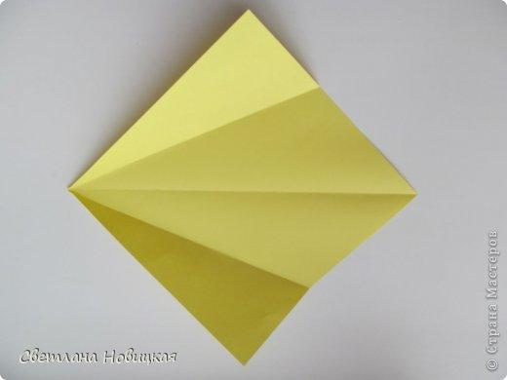
2. Перевернуть заготовку на обратную сторону. Углы еще раз согнуть к центру.
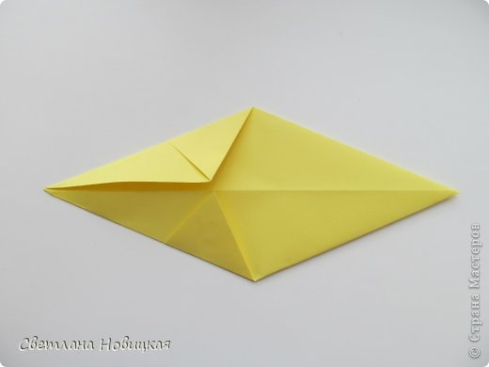
3. Сложить пополам по продольной оси и левый угол отогнуть вверх наискосок, наметив "шею".
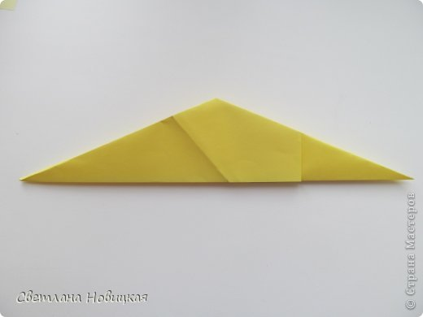
4. Левый угол согнуть внутрь.
Верхний кончик согнуть внутрь в форме клюва.
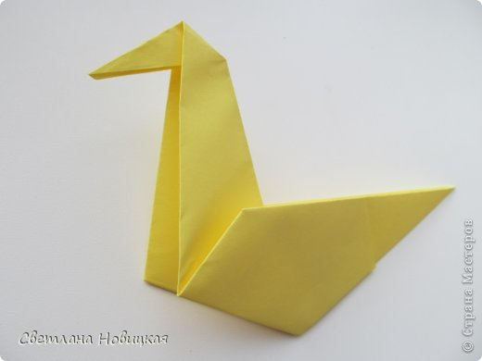
5. Правый угол загнуть внутрь.
Туловище голубя готово.
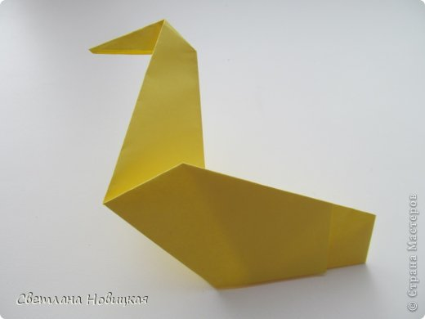

6. Для крыльев сгофрировать 2 склеенных листа А4 разных цветов по длинной стороне. Для хохолка: из остатков бумаги (от квадрата) вырезать круг и сгофрировать. Для хвоста лист А4 сложить по ширине.
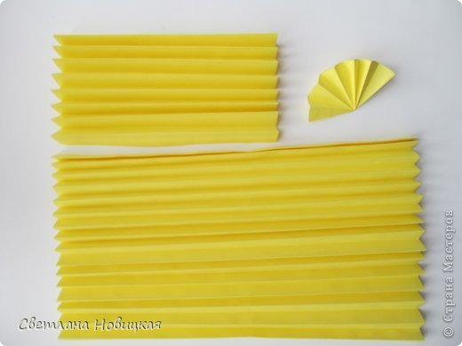
Вырезать узоры и сделать канцелярским ножом продольный прорез на туловище, слегка углубив его ножницами (для толщины "гармошки), вставить крылья. Хвост, хохолок и веревочку подклеить внутрь птички. Расправить "перья" и птица счастья готова к полету.
Птица легко трансформируется - складывается и разбирается.
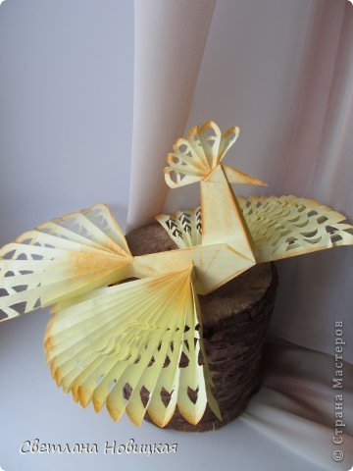

Такая замечательная игрушка принесет много радости семье!

Приложение №2
Технологическая карта последовательности выполнения работы в технике вырезания и гофрирования:
«Конструирование из бумаги «Птицы-Счастья».
Материалы и инструменты для одного человека:
- Цветная бумага формата А4- 3 листа.
- Цветной картон формата А4-1 лист.
- Простой карандаш.
- Канцелярский клей.
- Ножницы.
- Шаблон туловища птицы.
- Клеёнка, салфетки.
- Канцелярский нож.
- Веревочка длинной 8 см.
Последовательность изготовления поделки:
1.Из одного листа картона формат А4, вырезать две детали туловища: приложить шаблон туловища птицы к картону и обвести карандашом. 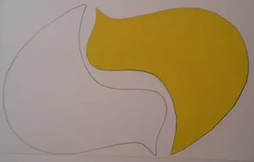
2. Для крыльев сгофрировать 2 склеенных листа А4 по длинной стороне. Для хохолка и хвоста разрезать сложенный пополам лист А4, сложить по ширине.
3.Вырезать узоры и сделать канцелярским ножом продольный прорез на туловище, вставить крылья. Хвост, хохолок и веревочку подклеить внутрь птички. Расправить "перья" и птица счастья готова к полету.
Птица легко трансформируется - складывается и разбирается.

